团体标准

T/CAMET XXXXX-XXXX

穿越城市轨道交通工程 既有结构保护

技术规范

Technical specification for the protection of-existing urban rail transit structures-traversed by external construction

（征求意见稿）

在提交反馈意见时，请将您知道的相关专利连同支持性文件一并附上。

2020-XX-XX发布 2020-XX-XX实施

中 国 城 市 轨 道 交 通 协 会 发布

目 次

**前 言 V**

**1 范围 1**

**2 规范性引用文件 1**

**3 术语和定义 1**

**4 基本要求 2**

4.1 一般规定 2

4.2 等级划分 3

4.3 变形控制要求 3

4.4 安全保护实施流程 4

**5 专项设计要求 5**

5.1 概述 5

5.2 土建防护设计 6

5.3 轨道防护设计 7

**6 现状调查检测的程序及要求 8**

6.1 概述 8

6.2 检测程序 8

6.3 工前检测要求 9

6.4 工后检测要求 10

**7 安全评估的程序及要求 10**

7.1 概述 10

7.2 评估程序 11

7.3 工前评估要求 11

7.4 工后评估要求 12

**8 第三方监测的程序及要求 13**

8.1 概述 13

8.2 监测程序 13

8.3 监测项目 14

8.4 测点布置 15

8.5 监测方法 15

8.6 监测频率和周期 16

8.7 监测数据管理 16

8.8 监测成果 17

**9 专项施工要求 17**

9.1 概述 17

9.2 隧道及非开挖工法施工 18

9.3 基坑支护及土方施工 18

9.4 地层注浆施工 19

9.5 止水施工 19

9.6 穿越高架结构施工 19

9.7 连通开口施工 19

**附录A （资料性） 21**

前 言

本文件按照GB/T 1.1—2020《标准化工作导则 第1部分：标准化文件的结构和起草规则》的规定起草。

请注意本文件的某些内容可能涉及专利。本文件的发布机构不承担识别专利的责任。

本标准由中国城市轨道交通协会运营管理专业委员会提出。

本文件由中国城市轨道交通协会标准化技术委员会归口。

本文件起草单位：北京市地铁运营有限公司、北京交通大学、北京交大建筑勘察设计院有限公司、北京城建设计发展集团股份有限公司、北京城建勘测设计研究院有限责任公司、北京市基础设施投资有限公司、北京京城地铁有限公司、北京市政路桥科技发展有限公司、北京北方交建工程管理有限公司。

本文件主要起草人：周继波、杨广武、彭华、刘志暘、孙壮志、张顶立、张文强、邹策、王罡、高利宏、马亮、王耀、史钟华、姚建石、肖骁骐、吴海洋、马文辉、王彦、刘运亮、李玲、王志京、任雅琴、牛晓凯、王剑晨、陈林、蔡小培，肖宏，白雁、吕方泉、刘君伟、张涤新、李波。

穿越城市轨道交通既有结构安全保护技术规范

# 范围

本文件规定了对穿越城市轨道交通既有结构安全保护相关的风险等级划分、专项设计、现状调查监测、安全评估、第三方监测和专项施工等要求，指导穿越工程施工影响下的城市轨道交通结构的安全保护。

本文件适用于已运营和已建成但尚未投入运营的城市轨道交通结构的安全保护，正在修建的城市轨道交通结构的安全保护也可参考本规范。

# 规范性引用文件

下列文件中的内容通过文中的规范性引用而构成本文件必不可少的条款。其中，注日期的引用文件，仅该日期对应的版本适用于本文件；不注日期的引用文件，其最新版本（包括所有的修改单）适用于本文件。

GB 50026 工程测量规范

GB 50911 城市轨道交通工程监测技术规范

CJJ/T 202 城市轨道交通结构安全保护技术规范

# 术语和定义

下列术语和定义适用于本文件。

3.1

穿越城市轨道交通工程 excavation adjacent to urban rail transit structure

穿越城市轨道交通工程是指在城市轨道交通控制保护区内，以不同方式穿越既有城市轨道交通设施并对其产生影响的新建、改建、扩建等工程，简称“穿越工程”。

3.2

城市轨道交通保护方案 urban rail transit protection program

为了保护城市轨道交通的结构安全和正常运营，根据国家有关法律、法规，结合工程实际情况编制的方案，包括专项设计、现状调查检测、安全评估、专项施工、第三方监测等内容。

3.3

城市轨道交通既有结构existing urban rail transit structure

采用专用轨道导向运行的城市公共客运交通系统相关的结构设施，包括轨道、隧道、桥梁、路基、车站、车辆段及附属设施等。

3.4

穿越工程影响区effect area of traversing project

根据穿越工程周围地质及环境受工程扰动的程度，分为强烈影响区、显著影响区、一般影响区、弱影响区。

3.5

穿越工程风险等级risking grade of traversing project

穿越工程对轨道交通既有结构的影响程度的分级，根据穿越工程的穿越方式、影响分区、城市轨道交通结构敷设形式以及城市轨道交通结构的变形预测值对穿越工程的风险进行量化指标综合判定。

# 基本要求

## 4.1 一般规定

### 穿越城市轨道交通工程包括上穿、下穿、邻近、并行、上跨、连接、上盖等多种方式。其中上穿、下穿指新建工程与既有城市轨道交通平面上为交叉关系，空间上为上下关系；邻近指新建工程在既有城市轨道交通结构附近，常见于基坑工程；并行指长距离邻近，常见于市政管线；上跨主要指以桥梁形式跨越既有城市轨道交通结构；连接主要指与地铁出入口连通；上盖一般指在既有城市轨道交通结构上方的建筑，其中以车辆段上盖最为常见。

### 在城市轨道交通结构周边进行外部作业时，外部作业不得影响城市轨道交通的正常运营和结构的正常使用，应制订安全可靠的城市轨道交通保护方案，尽量降低对结构承载能力、耐久性和其它特殊功能的影响。

### 城市轨道交通沿线应设置安全保护区，设置范围应包括以下区域：

1）地下车站与隧道结构外边线外侧50m内；

2）地面车站和地面线路、高架车站和高架线路、车辆基地用地范围外边线外侧30m内；

3）出入口、通风亭、冷却塔、主变电所和直升电梯等建筑物、构筑物结构外边线外侧10m内；

4）过江、过河隧道结构外边线外侧100m内。

### 当城市轨道交通安全保护区遇特殊的外部作业或工程所处地质环境特殊时，可根据工程对城市轨道交通结构的影响大小适当扩大安全保护区范围。

### 在城市轨道交通安全保护区内，当以下种类的外部作业与城市轨道交通结构发生关系时，两者净距宜符合表1的规定。

表 1 外部作业净距控制值

|  |  |
| --- | --- |
| 外部作业 | 最小距离及要求 |
| 桩基施工 | ≥3倍桩径 |
| 钻探孔 | 不得在地下结构正上方钻孔，两侧净距≥3m |
| 锚杆、锚索、土钉（末端） | ≥3m |
| 起重、吊装设备 | 作业范围不得侵入城市轨道交通地面及高架线上方 |
| 降水 | 城市轨道交通保护区范围不宜降水，  降水施工需经过专项降水评估确定净距 |
| 爆破 | ≥20.0m，且必须经过专项爆破评估确定其影响范围 |
| 注：如外部作业与城市轨道交通结构距离小于净距控制值，需经过专项论证，确保城市轨道交通结构的正常使用。 | |

## 等级划分

### 穿越工程风险等级，包括评估前和评估后的风险等级，按风险由大到小分为特级、一级、二级、三级等4个等级。

### 根据外部作业影响区与城市轨道交通结构识别区，评判穿越工程评估前风险等级，见附录A.4。

### 穿越工程风险等级三级项目宜进行现状调查检测，二级及以上风险等级项目应进行现状调查检测，现状调查检测项目根据穿越工程风险等级确定，见表3、表4。

### 根据穿越方式、影响区、线路敷设形式以及城市轨道交通结构的变形预测值确定穿越工程评估后风险等级，见附录A.4。

### 第三方监测应根据穿越工程评估后风险等级与城市轨道交通结构的特点确定监测内容及频率。

## 变形控制要求

### 根据城市轨道交通结构的现状及其保护要求，结合地质情况和城市轨道交通管理要求，需要制定结构变形控制指标。包括轨道、隧道、桥墩、路基等沉降变形控制指标。结构变形控制值应考虑城市轨道交通结构的特点及其现状、外部作业影响程度、工程地质情况等因素，结合城市轨道交通的管理要求综合确定。

### 结构变形控制指标主要包括轨道几何形位、竖向及水平变形、变形曲率半径、相对收敛、管片接缝错台及张开量、桥墩变形等。

### 各城市结构变形控制值的制定可参照表2，并结合地质条件、管理要求等因素合理确定。

表 2 结构变形控制值（单位：mm）

|  |  |  |  |
| --- | --- | --- | --- |
| 变形控制项目 | | | 变形控制值 |
| 轨道结构 | 竖向变形 | 无砟轨道 | ＜-3.0~-10.0  ＜+2.0~+10.0 |
| 有砟轨道 | ＜-5.0~-10.0  ＜+3.0~+10.0 |
| 横向变形 | 无砟轨道 | ＜3.0~5.0 |
| 有砟轨道 | ＜3.0~5.0 |
| 几何形位 | 轨距、水平、高低、轨向、三角坑 | 满足当地轨道工务维修的相关规定 |
| 土建结构 | 竖向变形 | | ＜3.0~10.0mm |
| 隧道轴线变形曲率半径 | | ＞15000m |
| 隧道变形相对曲率 | | ＜1/2500 |
| 盾构管片接缝张开变化量 | | ＜2.0mm |
| 混凝土构件新增裂缝宽度 | | ＜0.3mm |
| 桥墩倾斜 | | 1‰ |
| 注：如城市轨道交通结构已发生不均匀变形或病害，则应根据现状情况评估确定变形控制指标。 | | | |

## 安全保护实施流程

### 城市轨道交通安全保护区范围内施工可按图1流程进行实施。

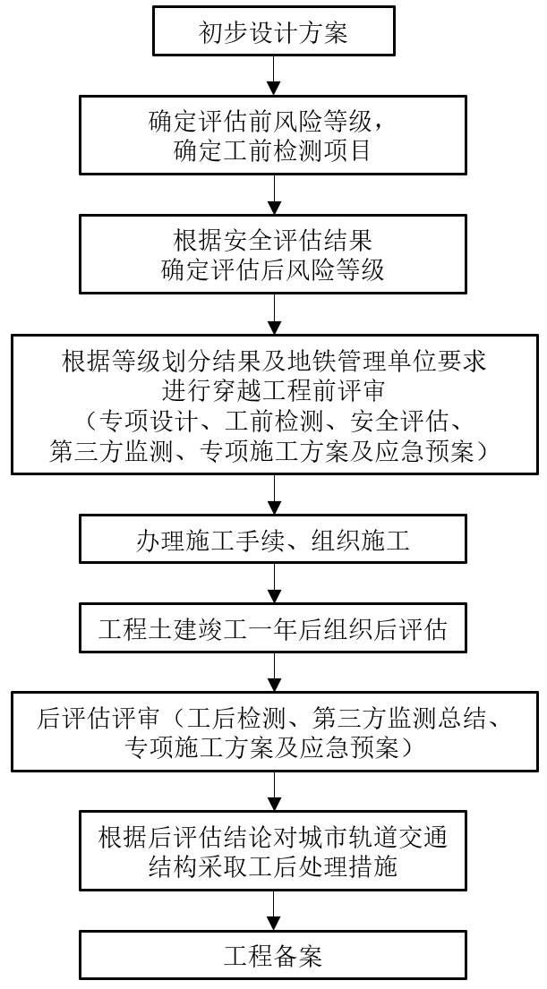

图 1 实施流程图

### 对于穿越工程风险等级评为三级的工程，可根据项目特点对流程进行简化。

# 专项设计要求

## 概述

### 专项设计指考虑穿越工程对城市轨道交通既有结构的不利影响，制定保障城市轨道交通的结构正常使用和运营安全的设计方案，主要是土建防护设计，必要时需要进行轨道防护设计。

### 土建防护设计包含穿越工程本体设计和针对城市轨道交通结构的安全保护措施。轨道防护设计是针对轨道结构的安全防护设计，应包含轨道工前巡检及状态调整要求、工中轨道加固措施和安全警示措施、工中轨道变形监测技术要求、工后解除轨道防护措施的要求等。

### 专项设计文件中应明确反映穿越工程与城市轨道交通结构的空间位置关系，明确反映穿越工程与周边现状建（构）筑物、地下管线空间位置关系，并进行工程风险综合分析。既要考虑穿越工程对城市轨道交通结构产生直接不利影响，也要考虑因穿越工程引起周边现状建（构）筑物、地下管线变形过大及破坏而对城市轨道交通结构产生间接不利影响。

### 专项设计应随穿越工程全阶段开展工作，包括可行性研究、初步设计、施工图设计等阶段。

### 可行性研究阶段主要进行方案设计，内容是根据穿越工程本体的使用功能要求、城市轨道交通结构的特点及周边环境条件，确定合理的穿越方案，包括穿越工程的平面和纵段路由，穿越工程与城市轨道交通结构合理的空间位置关系，合理的施工工法和结构型式，主要的辅助工法措施，以及主要轨道防护措施。

### 初步设计及施工图设计阶段的专项设计工作内容相近，需要时两阶段可合并开展工作。此阶段内容是完善、细化穿越工程各项具体措施，按照前一阶段专项评审会要求完善设计内容，交付符合设计深度要求的图纸。

### 专项设计应根据安全评估的结论，对穿越方案进行必要的调整，直至满足城市轨道交通的结构正常使用和运营安全的要求为止。

## 土建防护设计

### 土建防护设计工作开展需要相应的依据文件，所需的文件应至少包含以下两部分内容：

a)外部基础资料，包括岩土勘察资料、地形地貌及市政管线调查资料、周边地上地下建（构）筑物资料、周边近期规划土建工程预留条件资料等。

b)轨道交通既有结构基础资料，包括土建工程施工资料、竣工图资料、大修或专项维修资料，冷却塔、电扶梯、人防门等设备设施资料，针对穿越工程的工前现状调查检测报告等。

### 土建防护设计的主要原则，应满足以下三项要求：

a)设计方案需满足穿越工程的使用功能要求。

b)设计方案对城市轨道交通的影响应降至最小，确保其结构正常使用和运营安全。

c)穿越工程应保证不降低城市轨道交通工程结构的人防等级。

### 土建防护设计的设计标准应满足以下三项要求：

a)穿越工程主体结构设计使用年限宜与城市城市轨道交通结构相匹配。

b)穿越工程必要时需采用与城市轨道交通结构人防等级相同的标准进行人防抗力计算。

c)穿越工程其它设计标准，根据其工程类型，不应低于相关专业规范要求。

### 穿越工程的路由确定原则包含以下四项要求：

a)新建工程平面路由宜设计为直线，垂直穿越城市轨道交通线路，并尽量避开结构变形缝位置。

b)穿越城市轨道交通地下结构时，优先从结构上方穿越。

c)下穿城市轨道交通高架结构时，优先从桥跨中部位置穿越，且尽量浅埋。

d)下穿城市轨道交通地面线时，应尽量深埋。

### 穿越城市轨道交通地下结构或地面线时，包含以下八项技术要求及防护措施：

a)新建地下工程宜采用矿山法、盾构法、顶管法施工。

b)新建矿山法隧道下穿城市轨道交通地下结构时，两者竖向净距不宜小于1m。若净距较小，宜使其密贴下穿城市轨道交通结构。

c)新建矿山法隧道不宜采用爆破施工。须采用爆破施工时，应评估爆破对城市轨道交通结构的影响。

d)新建盾构隧道下穿城市轨道交通时，二者竖向净距不宜小于1*D*（*D*为新建盾构隧道外径）。

e)新建盾构隧道应在穿越施工前设置试验段，盾构机不得在穿越影响区内进行换刀、停机和姿态大幅度调整等作业。

f)新建顶管隧道宜采用机械化顶管机施工，不宜采用人工掘进方式施工。

g)城市轨道交通地下结构上方开挖基坑时，需考虑土体卸载对城市轨道交通结构的不利影响，应分段分层开挖，必要时采取其他辅助工法施工。

h)邻近城市轨道交通的基坑工程，需结合基坑规模、周边环境、地质水文条件等，选取适宜的基坑支护体系，尽量减小基坑开挖对城市轨道交通结构的变形影响。

### 新建地下工程穿越城市轨道交通高架结构时，包含以下两项技术要求及防护措施：

a)下穿工程基坑应根据工程地质和水文地质条件、开挖深度、基坑与高

架桥桥墩位置关系以及桥下净空等因素，综合确定支护结构类型。

b)新建地下工程与高架桥结构桩基水平距离较小时，宜采取钻孔桩、复合锚杆桩或注浆等加固隔离措施，必要时可对高架桥结构梁体采取支顶措施。

### 穿越工程宜避免降水，以减小对城市轨道交通结构的不利影响，如需降水应进行专项论证。

### 穿越工程为带水、带压管线时，需加强防护，防止管沟渗漏对城市轨道交通结构造成不利影响。

### 与城市轨道交通结构的接驳工程，应确保接驳部位新旧结构及防水的有效连接。

### 专项设计应对城市轨道交通结构变形提出监测要求。

## 轨道防护设计

### 轨道防护设计工作开展需要相应的依据文件，所需的文件应至少包含以下四部分内容：

a)城市轨道交通线路及轨道现状调查检测报告。

b)城市轨道交通线路及轨道相关竣工资料。

c)安全评估报告。

d)城市轨道交通运营管理单位颁布的相关运营养护标准或文件。

### 轨道防护设计的主要原则，应满足以下三项要求：

a)轨道防护设计应保证轨道结构坚固)稳定及列车运行安全。

b)充分考虑土建结构变形与轨道变形的不一致性，以及轨道结构的可调性，确保轨道结构可及时调整。

c)结合运营维修的能力，防护措施力求简单、方便。

### 轨道防护设计的主要内容包括防护范围、预防性措施、调整措施、监测方案及控制指标和防护周期等。

# 现状调查检测的程序及要求

## 概述

### 现状调查检测指通过调查、检测等手段，评价城市轨道交通结构变形、劣化和损伤等安全状态，是穿越工程的专项设计和安全评估的必要依据。

### 现状调查检测包含工前检测与工后检测，工前检测应在专项设计方案完成后，穿越工程施工前进行，工后检测应在项目竣工后且变形数据稳定后进行。

### 工前检测的项目应根据穿越工程评估前风险等级确定，工后检测的项目应根据穿越工程评估后风险等级确定，并根据安全评估的要求在必要时补充检测。

### 工前检测应为穿越工程的专项设计、安全评估及第三方监测方案的制订和实施提供城市轨道交通结构相关现状基础数据、资料和建议。

### 工后检测应在工前检测报告的基础上，结合第三方监测总结报告，着重检测城市轨道交通结构的渗漏及裂缝发展情况。

## 检测程序

### 穿越城市轨道交通工程检测程序宜按图2进行。

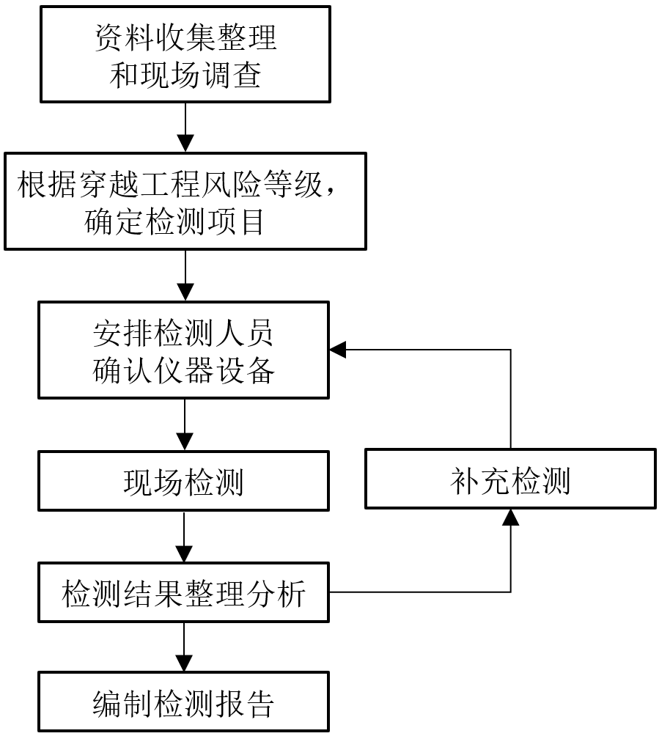

图 2 检测程序

## 工前检测要求

### 工前检测应在穿越工程施工前完成，检测完成时间距穿越工程开工不应超过一年。

### 工前检测开始前应搜集穿越工程相关图纸、城市轨道交通结构设计图纸、城市轨道交通结构现有病害等资料。

### 工前检测应根据穿越工程的影响范围以及城市轨道交通保护区要求综合确定检测范围。工前检测项目除了城市轨道交通土建结构与轨道结构外，还应包含检测范围内的重要附属设施，如自动扶梯、人防门、屏蔽门、风机设备等。

### 工前检测项目应根据表3确定。检测工作量与点位选择应根据城市轨道交通结构特点确定，并符合相关规范的要求。

表 3 工前检测项目

|  |  |  |  |  |  |
| --- | --- | --- | --- | --- | --- |
| 检测项目 | | 穿越工程评估前风险等级 | | | |
| 项目分类 | 项目名称 | 三级 | 二级 | 一级 | 特级 |
| 土建  结构 | 渗漏量检测 | ★ | ★ | ★ | ★ |
| 混凝土裂缝检测 | ★ | ★ | ★ | ★ |
| 变形缝调查 | ★ | ★ | ★ | ★ |
| 高架结构支座检测 |  | ★ | ★ | ★ |
| 混凝土强度检测 |  |  | ★ | ★ |
| 碳化深度 |  |  | ★ | ★ |
| 钢筋锈蚀剥落 |  |  |  | ★ |
| 混凝土保护层厚度检测 |  |  |  | ★ |
| 限界 | 建筑限界 |  |  |  | ★ |
| 轨道  结构 | 轨道几何形位调查  （含静态规矩、静态水平） |  |  | ★ | ★ |
| 钢轨及零件调查 | ★ | ★ | ★ | ★ |
| 道床裂缝调查 | ★ | ★ | ★ | ★ |
| 道床、结构剥离调查 |  |  | ★ | ★ |
| 线路 | 线路平纵测量 |  |  | ★ | ★ |
| 注：根据城市轨道交通结构的具体情况，可对检测项目进行必要调整。 | | | | | |

### 工前检测评价报告应包括项目背景、检测范围、检测项目、依据、方法、仪器设备、人员、现状初步调查、现场检测成果、结论及建议等内容。

### 工前检测的方法与仪器应满足既有轨道交通要求，检测过程宜采用无损检测的方法。

### 工前检测成果中应包含城市轨道交通结构的各项检测数据，并进行统计描述；对检测发现的病害，需要明确记录病害的位置、尺寸、数量等技术参数，并分析其成因。

### 工前检测评价结论应在结构、限界、轨道、线路、附属设施等检测结果的基础上进行综合分析。综合评定城市轨道交通结构各方面的目前技术状态，并对穿越工程的专项设计、安全评估、第三方监测等提出建议。

## 工后检测要求

### 工后检测应在穿越工程竣工一年且变形数据稳定后进行。

### 工后检测开始前应搜集工前检测评价报告、监测数据、施工过程记录等资料。

### 工后检测范围应与工前检测一致。穿越工程施工过程中如有特殊情况，可根据实际情况调整。

### 工后检测项目根据表4确定。工后变化较小的检测项目，可减少其工后检测数量。

表 4 工后检测项目

|  |  |  |  |  |  |
| --- | --- | --- | --- | --- | --- |
| 检测项目 | | 穿越工程评估后风险等级 | | | |
| 项目分类 | 项目名称 | 三级 | 二级 | 一级 | 特级 |
| 土建  结构 | 渗漏量检测 | ★ | ★ | ★ | ★ |
| 混凝土裂缝检测 | ★ | ★ | ★ | ★ |
| 变形缝调查 | ★ | ★ | ★ | ★ |
| 高架结构支座检测 |  | ★ | ★ | ★ |
| 混凝土强度检测 |  |  | ★ | ★ |
| 碳化深度 |  |  | ★ | ★ |
| 钢筋锈蚀剥落 |  |  |  |  |
| 混凝土保护层厚度检测 |  |  |  |  |
| 限界 | 建筑限界 |  |  |  | ★ |
| 轨道  结构 | 轨道几何形位调查  （含静态轨距、静态水平） |  |  | ★ | ★ |
| 钢轨及零件调查 |  |  | ★ | ★ |
| 道床裂缝调查 | ★ | ★ | ★ | ★ |
| 道床、结构剥离调查 |  |  | ★ | ★ |
| 线路 | 线路平纵测量 |  |  | ★ | ★ |
| 注：根据城市轨道交通结构的具体情况，可对检测项目进行必要调整。 | | | | | |

### 工后检测评价报告应包括项目背景、检测范围、检测项目、依据、方法、仪器设备、人员、现状初步调查、现场检测成果、工前与工后检测结果对比、结论及建议等内容。

### 工后检测应与工前检测评价结果进行对比，详细描述原有病害的变化情况，以及新增病害情况，并分析其成因。

### 工后检测结论应针对工后检测与工前检测结果的变化情况进行综合分析。综合评定城市轨道交通的结构技术状态在施工前后的变化情况，以及结构现状安全性与耐久性。对工后评估内容以及后续处理措施提出建议。

# 安全评估的程序及要求

## 概述

### 当外部作业侵入城市轨道交通结构安全保护区时，应对城市轨道交通结构应进行安全评估，并判定其风险等级。

### 安全评估指依据专项设计和专项施工方案，一般利用理论计算、数值模拟等分析手段，模拟穿越工程施工过程，评定施工对城市轨道交通结构的范围及其影响程度。

### 安全评估包括工前评估与工后评估。工前评估应在工前检测及专项设计完成后进行，工后评估应在项目竣工且变形数据稳定后进行。

### 安全评估后根据附录A.4确定穿越工程评估后风险等级。

## 评估程序

### 安全评估程序，应按图3的框图进行，包括资料收集、判定工程风险等级大小、评估计算与预测、安全评估报告编制等。

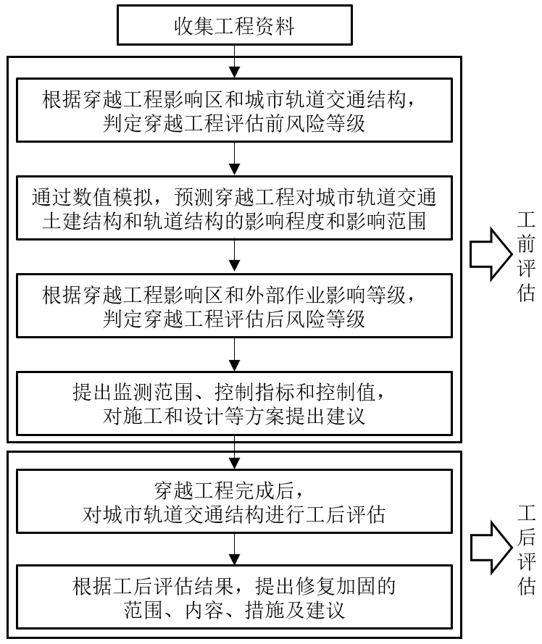

图 3 安全评估程序图

## 工前评估要求

### 安全评估依据包括相关规范及标准、城市轨道交通结构设计图纸、地勘报告、专项设计、工前检测评价报告、专项施工方案等。

### 安全评估的范围应在城市轨道交通保护区基础上，结合穿越工程的影响范围综合确定。范围中应明确安全评估对象，以及城市轨道交通各结构的评估尺寸与评估范围。

### 安全评估的对象包括影响范围内的城市轨道交通的轨道结构，隧道、桥梁、路基等线下土建结构，出入口、风亭、通道等附属结构，人防门、电梯、屏蔽门等重要设施。

### 评估通常采用理论计算、数值模拟等方法分析施工全过程。

### 数值模拟计算应选取合理的本构关系，模型应包括安全评估范围内的主要地层、新建工程、城市轨道交通结构等对象，并能够反映各对象的结构尺寸与空间位置关系。同时应满足以下要求：a)根据实际施工工序模拟计算；b)分析内容包括评估对象的受力及变形情况。

### 穿越工程评估后风险等级根据穿越工程周围地质及环境受工程扰动的程度及评估计算结果确定，详见附录A.4。当穿越工程评估后风险等级为特级、一级时，宜对穿越工程进行动力分析。

### 安全评估结论应包括以下内容：a)既有结构变形或内力是否在安全允许范围之内，是否满足安全运营要求；b)应明确给出穿越工程施工期间监测和防护范围；c)结合城市轨道交通安全运营的要求，根据穿越工程对评估对象的影响程度提出变形控制指标及控制值；d)对专项设计、专项施工和第三方监测等方案提出建议。

## 工后评估要求

### 工后评估应在穿越工程竣工一年且变形数据稳定后进行。

### 工后评估依据除了7.3.1条中的依据文件之外，还需有施工完成的项目资料，包括竣工图纸、工后检测评价报告、第三方监测总结报告和施工总结报告等。

### 工后评估的范围、对象与工前评估一致。

### 工后评估方法

a)根据第三方监测数据，结合工前评估结论，依据附录A.3、附录A.4重新评价穿越工程风险等级。

b)工前的评估后风险等级为二、三级时，可根据现状检测与监测数据，利用原评估计算结果，进行比对分析；

c)工前的评估后风险等级为特、一级时，应建立有限元模型，依据穿越工程施工情况，模拟城市轨道交通结构实际发生的变形全过程，评价穿越工程对城市轨道交通结构的力学扰动。

### 工后评估结论

a)分析穿越工程施工对城市轨道交通结构受力与变形影响，判定城市轨道交通结构工后状态及安全情况。

b)分析新增病害，评估新增病害成因、明确工后修复的必要性。对于需要进行工后修复的工程，应提出加固修复的范围，内容、措施和建议等。

c)明确第三方监测与防护措施是否撤除。

# 第三方监测的程序及要求

## 概述

### 第三方监测指在穿越工程施工过程中，采用测量测试仪器设备，对城市轨道交通保护区内的既有结构、岩土体等进行的监测、巡视并及时反馈监测成果的活动。

### 城市轨道交通结构的第三方监测工作，不得影响城市轨道交通的正常运营。

### 监测单位应根据专项设计并结合工前检测评价报告、安全评估报告和专项施工方案等编制监测实施方案，监测应采用巡查检查和仪器监测相结合的方法。

### 监测实施方案应包括工程概况、依据、监测项目、测点布置、监测方法、监测频率及周期、监测控制值、监测数据管理、仪器设备、人员、监测工作计划、质量安全保证措施等。

### 城市轨道交通结构的水平位移、竖向位移测量应不低于现行国家二级变形测量技术规范的规定。

### 应在穿越工程施工前取3次稳定观测数据的平均值作为初始值，监测时仪器设备应在检定或校准周期内，精度应满足专项设计的要求。

### 第三方监测方案中的监测布点和频率，应根据安全评估和穿越工程评估后风险等级确定，结合城市轨道交通结构变形动态调整。

### 城市轨道交通结构监测新技术、新方法应用前，应与传统方法进行验证，监测精度应符合本规范的要求。

## 监测程序

### 穿越城市轨道交通工程第三方监测程序宜按图4进行。



图 4 监测作业流程

## 监测项目

### 城市轨道交通结构的监测项目应根据穿越工程的安全评估报告、专项设计、专项施工方案及运营管理要求，综合专家评审意见确定。

### 开展城市轨道交通监测工作时应进行现场巡查，应重点巡查结构裂缝、渗漏水、盾构管片错台等。

### 监测项目应及时反映穿越工程对城市轨道交通结构安全影响的重要变化，根据表5中所列项目进行选择。

表 5 监测项目

|  |  |  |  |  |  |
| --- | --- | --- | --- | --- | --- |
| 序号 | 监测项目 | 穿越工程评估后风险等级 | | | |
| 三级 | 二级 | 一级 | 特级 |
| 1 | 竖向位移 | 应测 | 应测 | 应测 | 应测 |
| 2 | 水平位移 | 可测 | 宜测 | 应测 | 应测 |
| 3 | 相对收敛 | 可测 | 宜测 | 宜测 | 应测 |
| 4 | 变形缝差异变形 | 宜测 | 应测 | 应测 | 应测 |
| 5 | 裂缝 | 宜测 | 宜测 | 应测 | 应测 |
| 6 | 盾构隧道收敛 | 可测 | 可测 | 宜测 | 应测 |
| 7 | 盾构管片错台 | 宜测 | 宜测 | 应测 | 应测 |
| 8 | 盾构管片张开量 | 宜测 | 宜测 | 应测 | 应测 |
| 9 | 道床与轨道变形 | 可测 | 可测 | 宜测 | 应测 |
| 10 | 轨道几何形位 | 宜测 | 应测 | 应测 | 应测 |
| 11 | 直线电机感应板几何尺寸 | 宜测 | 应测 | 应测 | 应测 |
| 12 | 接触网变形 | 可测 | 宜测 | 应测 | 应测 |
| 13 | 无缝线路钢轨位移 | 可测 | 宜测 | 应测 | 应测 |
| 14 | 桥梁墩台 | 宜测 | 应测 | 应测 | 应测 |
| 15 | 地下水水位 | 可测 | 宜测 | 应测 | 应测 |
| 16 | 围护结构顶部水平位移 | 宜测 | 应测 | 应测 | 应测 |
| 17 | 围护结构顶部竖向位移 | 宜测 | 应测 | 应测 | 应测 |
| 18 | 岩、土体深层水平位移 | 宜测 | 应测 | 应测 | 应测 |

## 测点布置

### 基准点的布设应符合GB 50026及GB 50911的相应规定，布设在穿越工程施工影响范围以外区域，并满足长期监测要求。基准点的数量不得少于3个，在外部作业施工阶段检核周期不宜超过1个月。

### 监测点埋设应按照专项设计要求，监测点位不能影响城市轨道交通的正常运营与维护，测点埋设应稳固且便于观测，并采取有效的保护措施，测点标识应制式统一。

### 监测点位置的选择应具有代表性，应布设在能反映监测对象变形的关键特征点上。监测点布设应以邻近城市轨道交通结构的外部作业中心或影响较大位置为中心，按照近密远疏的原则进行布置，中心区域可适当加密。所有监测点宜布设在同一监测断面。监测点的布置要求应符合表5的规定。

表 5 监测点布置要求

|  |  |  |  |  |  |
| --- | --- | --- | --- | --- | --- |
| 序号 | 监测项目 | 监测点布设位置 | 监测断面布置间距（m） | | |
| 主要影响区 | 次要影响区 | 一般影响区 |
| 1 | 竖向位移 | 隧道结构、道床；地面及高架结构道床、桥墩、附属结构楼梯、地表 | ≥2，≤5 | ≥5，≤10 | ≥10 |
| 2 | 水平位移 | 隧道结构、道床；地面及高架结构道床、桥墩 | ≥2，≤5 | ≥5，≤10 | ≥10 |
| 3 | 结构裂缝 | 结构裂缝位置 | 裂缝两侧对称布置 | 裂缝两侧对称布置 | 裂缝两侧对称布置 |
| 4 | 结构变形缝 | 结构变形缝两侧 | 裂缝两侧对称布置 | 裂缝两侧对称布置 | 裂缝两侧对称布置 |
| 5 | 附属结构变形 | 附属结构地板、侧墙、楼梯 | ≥2，≤5 | ≥5，≤10 | ≥10 |
| 6 | 轨道几何形位变化 | 道床纵横断面，左右钢轨两侧 | ≥2，≤5 | ≥5，≤10 | ≥10 |
| 7 | 人防门、自动扶梯、屏蔽门等重要设备与结构连接状况 | 设备与结构连接处 | ≥2，≤5 | ≥5，≤10 | ≥10 |

## 监测方法

### 监测方法应根据专项设计确定。

### 城市轨道交通结构监测方法应根据监测对象的现场情况选取，运营线路轨行区监测宜采用静力水准、测量机器人等自动化实时监测，并辅以人工监测复核相结合的方式进行。

### 除采用常规监测方法外，应积极采用光纤光栅、三维激光扫描、近景摄影测量、微波干涉测量等新技术、新方法。

## 监测频率和周期

### 监测频率应按专项设计确定。

### 当采用人工监测方法时，监测频率应根据外部作业施工方法和进度、地质条件等情况进行确定，具体参考GB 50911的相应规定；当采用自动化系统监测时，数据采集频率宜根据穿越工程施工进度，自动化监测频率宜采用20~60min/次。

### 当发生预警或城市轨道交通运营单位有要求时，监测频率应适当加密。

### 城市轨道交通结构的专项监测周期，从测取监测项目初始值开始，贯穿于穿越工程实施的全过程，直至穿越工程竣工且监测数据稳定后结束。如监测数据保持稳定，并且城市轨道交通结构未因穿越工程出现病害的发展或增加，则由穿越工程建设单位提出申请，经城市轨道交通运营管理单位书面同意后方可停止监测。

### 当最后100d的平均速率小于0.01mm/d时，可认为已达到稳定状态。

## 监测数据管理

### 监测数据应真实、有效和及时。

### 监测数据应定时报送，当发生预警或出现塌方、管涌等突发事故时应实时报送。

### 监测预警可划分为三个级别，即黄色预警、橙色预警和红色预警。监测预警分级及预警响应见表7。

表 7 监测预警分级及预警响应表

|  |  |  |
| --- | --- | --- |
| 监测预警等级 | 监测比值 *U* | 应对管理措施 |
| — | *U*<0.7 | 可正常进行穿越工程施工 |
| 黄色预警 | 0.7≤*U*<0.8 | 监测预警，启动对应安全应急预案，并采取加密监测点或提高监测频率等措施加强对城市轨道交通结构的监测 |
| 橙色预警 | 0.8≤*U*<1.0 | 监测报警，启动对应安全应急预案，应暂停穿越工程施工，进行施工过程安全评估工作，各方共同制订相应安全保护措施，并经组织审查后，开展后续工作 |
| 红色预警 | 1.0≤*U* | 启动安全应急预案 |

### 当监测数据达到预警条件时，应按相应的预警状态发出预警并启动相应的预警响应。预警快报的主要内容应包括发生预警的项目、状态、时间、测点编号、监测数据和建议等。

### 应对已测数据根据日报和阶段报告要求及时进行整理，并结合施工进度对监测数据的变化趋势及发生预警的可能性进行分析。

### 当出现异常监测数据时，应对其原因及风险征兆进行及时的分析和报告。

## 监测成果

### 监测成果主要包括日报、预警快报、阶段报告和总结报告。

### 监测日报应在城市轨道交通结构监测周期内逐日（期）报送当日监测情况，主要内容应包括施工进度、测点布置图、变形速率、日最大变化量及发生位置、累计最大变化量及发生位置、是否发生预警等。

### 阶段报告可根据外部作业施工进程、建设单位或运营单位需求，统计分析阶段监测数据、预判监测数据变化趋势和提出下步建议，主要内容除日报包含的内容外还应包括预警分析、监测数据阶段分析、监测结论和施工建议等。

### 预警快报应在出现监测预警后提交，及时报告发生预警的时间、位置、施工进度、预警情况和提出处置建议，主要内容应包括施工进度、测点布置图、监测数据、超限情况、预警级别、发生预警原因分析和处置建议等。

### 总结报告应在外部作业监测工作完成后提交，汇总整理监测工作和给出监测结论，主要内容应包括工程概况、监测方案、施工进度、监测实施情况、监测数据报表、数据分析图表、预警及处置情况和监测结论及建议。

# 专项施工要求

## 概述

### 穿越工程施工前，施工单位应编写穿越城市轨道交通工程的专项施工方案和应急预案，并须经过轨道交通运营管理单位批准后，方可实施。

### 专项施工方案中应重点说明针对城市轨道交通结构安全保护采取的主要技术措施。

### 专项施工方案应充分响应专项设计文件。设计文件中予以明确的各项方案及具体措施，在专项施工方案中均应有对应施工部署及实施方案，并不得随意调整专项设计中的技术措施。

### 施工时应按照不同施工阶段对城市轨道交通结构变形进行分级控制。

### 应急预案重点说明针对城市轨道交通结构安全保护的应急响应，包括但不限于既有结构开裂、沉陷、渗漏、变形超限等危及列车正常、安全运行情况下的应急措施。

### 应急预案中应明确穿越工程参建各方和城市轨道交通运营管理部门的主要负责人联系方式，以保证工程实施过程中的应急联络，形成管理联动。

### 专项施工开始前，施工单位应配备好完整、完好的施工机械设备，确保工程连续施工，不得因机械设备不足或破损而在安全保护区内任意暂停施工，严禁在安全保护区内遗留烂尾工程。

### 施工前应详细调查城市轨道交通结构及重要设备设施，以及邻近的重要市政管沟、油库、地上地下建筑和塔架等建（构）筑物等相关工程资料，复测复核其准确空间位置。

### 应避免在城市轨道交通安全保护区内采用振动较大的施工作业方式，包括但不限于强夯、破碎炮破碎和打桩机打桩等。振动压路机的使用应控制作业时间，避免影响轨道交通正常运营。

### 邻近城市轨道交通地下结构的外部作业应与既有地下结构防水保护层保持足够的安全距离，不得破坏既有结构防水层。若造成防水层及防水保护层破坏，必须立即进行有效修补。

### 邻近城市轨道交通出入口、人员疏散口的外部作业，在施工期间须保障乘客安全有序通行。

### 多项穿越工程在同一安全保护区内不宜同时施工。

### 穿越施工结束后，须及时编制完整、准确的竣工资料，交相关管理单位存档，以便留存穿越工程准确有效的工程信息。

## 隧道及非开挖工法施工

### 隧道工法一般包含矿山法、盾构法和顶管法等。非开挖工法一般包含微型顶管及拉管等。

### 采用机械掘进形成隧道和管沟的工法，除应结合水文地质条件选择适宜的机械设备外，尚应考虑掘进机推进压力对城市轨道交通结构安全的影响，应选择压力控制可灵活调整的掘进机械。

### 采用盾构或机械顶管穿越施工时，需考虑城市轨道交通地下结构辅助工法中的锚索、锚杆、土钉、小导管和锁脚锚管等构件对掘进机械的不利影响。

### 由新建隧道内向周边地层打设锚杆及注浆管时，必须严格执行专项设计文件要求，严禁对城市轨道交通结构及防水造成破坏。

## 基坑支护及土方施工

### 基坑支护及土方开挖的施工顺序，应符合设计要求，必须遵循“分区分块、分层对称、随挖随撑、先撑后挖”的原则。实时掌握轨道交通既有结构的变形情况，进行信息化施工。

### 邻近城市轨道交通结构侧的围护桩、锚杆、锚索和土钉等施工应精确定位，严禁对城市轨道交通结构及防水造成破坏。

### 基坑工程中地下水控制应采取措施避免城市轨道交通结构周边地层发生流砂、管涌等渗流破坏。

### 基坑开挖至基底设计高程时，及时施做基础结构，控制基底回弹变形，严禁基坑长时间暴露。

### 雨季土方开挖施工时，应设置地面排水、抽水设施，设置挡水墙或截水沟，避免土体塌落和积水对城市轨道交通结构带来不利影响。

### 城市轨道交通结构周边进行的堆载施工，载荷不得超过地面超载设计值。

## 地层注浆施工

### 注浆施工应严格执行专项设计要求，不得超范围、超压力注浆，避免城市轨道交通结构产生变形或渗漏。

### 严格控制浆料和浆液配比，成立专业注浆作业组，由专业工程师负责现场注浆施工技术和施工管理工作。

### 注浆作业施工过程中应加强监测，严格控制注浆压力和注浆量，进行双控管理，并根据实时监测数据及时调整注浆压力，确保城市轨道交通的结构安全。

### 注浆作业施工应少量多次进行，控制每次注浆的压力不宜过大，控制每次注浆扩散范围不宜过大。

### 邻近城市轨道交通结构的深孔注浆、旋喷注浆、搅拌桩等施工作业应安排在夜间实施。注浆作业时，应安排专人在城市轨道交通结构内进行巡视，若发现浆液渗入城市轨道交通空间内部，应立即停止注浆作业并进行应急处理。

## 止水施工

### 应对穿越工程采取的止水措施的施工质量和止水效果进行检查，合格后方能进行后续施工。

### 矿山法隧道应保证在无水条件下施工。

## 穿越高架结构施工

### 穿越工程上跨城市轨道交通高架桥时，应确保施工作业不侵入城市轨道交通限界范围并留有足够的安全距离。上跨施工必须做好全面安全防护，严禁掉落任何物品。

### 当穿越工程于城市轨道交通高架桥下方及侧方进行起吊施工作业时，须严格控制起吊设备的运转范围，切实保证起吊设备架设稳固，严禁任何物品侵入城市轨道交通限界内，严禁碰撞城市轨道交通高架桥结构及设施，必要时须对城市轨道交通桥梁结构采取防撞措施。

## 连通开口施工

### 开口施工前，需实地调查城市轨道交通结构开口部位的状况，合理设置施工围挡及客流导行设施，做好防扬尘、防噪音、防污染及乘客导流工作，确保施工期间的乘客安全通行。

### 开口施工前，按照城市轨道交通结构受力特点，在作业区周边设置有效的临时支撑，直至新建接口部位结构施工完成并达到设计强度后，方可撤除临时支撑。

### 在混凝土板墙结构开口施工时，应采用分块切割、静力破除的方式，尽量减少施工对城市轨道交通结构的扰动及破坏。

### 应按专项设计要求做好新旧结构接口处防水搭接、防水密封施工，确保接口部位防水的施工质量。

# 附录A （资料性）

## A.1 穿越工程影响区划分

根据明挖法与暗挖法等施工对周围地质及环境的扰动程度，将工程影响区划分为4个区：强烈影响区、显著影响区、一般影响区、弱影响区。

A.1.1 明挖法施工影响区

表 A.1-1明挖法施工影响区

|  |  |
| --- | --- |
| 影响区 | 邻近度 |
| 强烈影响区 | 基坑周边0.7*H*范围内 |
| 显著影响区 | 基坑周边0.7*H*~1.0*H*范围内 |
| 一般影响区 | 基坑周边1.0*H*~2.0*H*范围内 |
| 弱影响区 | 基坑周边2.0*H*范围外 |
| 注1：*H*——城市轨道交通保护区内的基坑开挖深度；  注2：适用于明挖施工的基坑，包括建筑基坑、管线基坑、竖井等明挖结构。 | |

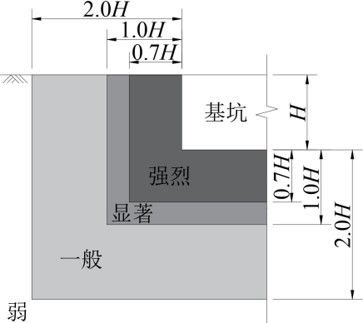

图 A.1-1 明挖法（基坑等）施工影响区示意图

A.1.2 暗挖法施工影响区

表A.1-2 暗挖法施工影响区

|  |  |
| --- | --- |
| 影响区 | 邻近度 |
| 强烈影响区 | 隧道正上方及外侧1.0*D*范围内 |
| 显著影响区 | 隧道外侧1.0*D*~2.0*D*范围内 |
| 一般影响区 | 隧道外侧2.0*D*~3.0*D*范围内 |
| 弱影响区 | 隧道外侧周边3.0*D*范围外 |
| 注1：*D*——隧道毛高度；  注2：适用于暗挖法施工，包括矿山法与盾构法隧道开挖、顶管、拉管等暗挖法施工。 | |

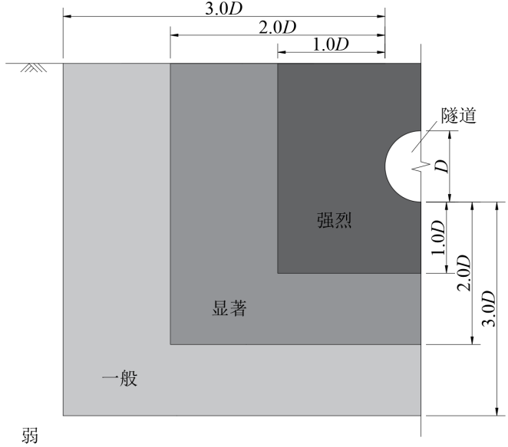

图 A.1-2 暗挖法（隧道等）施工影响区示意图

A.1.3 城市轨道交通连接、上盖工程施工影响区的判定主要根据城市轨道交通结构是否预留连接、上盖条件，预留指结构设计已经预留 上盖或连接条件且预留的各项条件与实际施工条件相符。

表A.1-3 连接、上盖工程影响区

|  |  |
| --- | --- |
| 影响区 | 有无预留 |
| 强烈影响区 | 结构无预留 |
| 一般影响区 | 结构有预留 |

## A.2 城市轨道交通结构识别区划分

根据城市轨道交通地下区间结构、地下车站结构和地下附属结构等受工程扰动的程度，将既有城市轨道交通结构识别区划分为4个区：I区、II区、III区、IV区。

A.2.1 地下区间结构识别区

表 A.2-1 地下区间结构识别区

|  |  |
| --- | --- |
| 识别区 | 邻近度 |
| I区 | 区间外缘1.0*B*范围内 |
| II区 | 区间外缘1.0*B*~2.0*B*范围内 |
| III区 | 区间外缘2.0*B*~3.0*B*范围内 |
| IV区 | 区间外缘3.0*B*范围外 |

注：地下区间断面为马蹄形或矩形时，*B*为隧道毛洞宽度；地下区间断面为圆形时，*B*为隧道洞径。

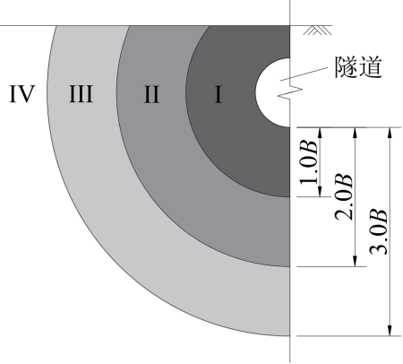

图 A.2-1 地下区间结构识别区示意图

A.2.2 地下车站结构识别区

表 A.2-2 地下车站结构识别区

|  |  |
| --- | --- |
| 识别区 | 邻近度 |
| I区 | 车站外缘0.5*H*范围内 |
| II区 | 车站外缘0.5*H*~1.2*H*范围内 |
| III区 | 车站外缘1.2*H*~2.0*H*范围内 |
| IV区 | 车站外缘2.0*H*范围外 |

注：*H*为地下车站结构高度。

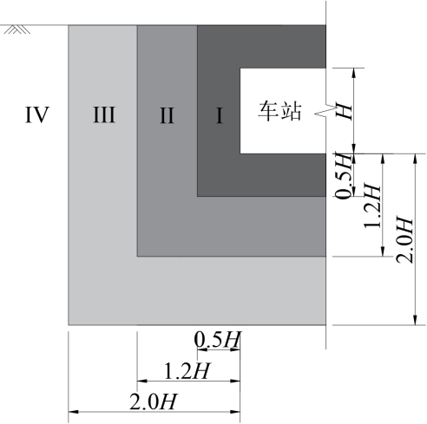

图 A.2-2 地下车站结构识别区示意图

A.2.3 地下及地面附属结构识别区

表 A.2-3 地下附属结构识别区

|  |  |
| --- | --- |
| 识别区 | 邻近度 |
| I区 | 结构外缘0.4*H*范围内 |
| II区 | 结构外缘0.4*H*~1.0*H*范围内 |
| III区 | 结构间外缘1.0*H*~1.7*H*范围内 |
| IV区 | 结构外缘1.7*H*范围外 |

注：H为附属结构底板埋深。

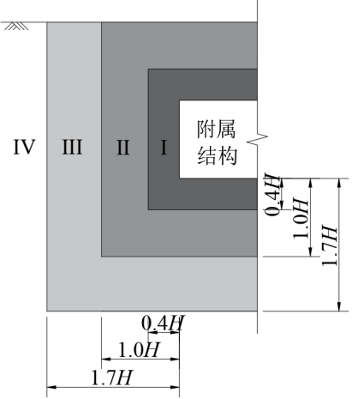

***H***

图 A.2-3 地下及地面附属结构识别区示意图

A.2.4 地面线车站及区间结构识别区

表 A.2-4 地面线车站及区间结构识别区

|  |  |
| --- | --- |
| 识别区 | 邻近度 |
| I区 | 路基坡脚外缘7m范围内，下部3m范围内 |
| II区 | 路基坡脚外缘7m~15m范围内，下部3～5m范围内 |
| III区 | 路基坡脚外缘15m~25m范围内，下部5～10m范围内 |
| IV区 | 路基坡脚外缘25m范围外，下部10m范围内 |

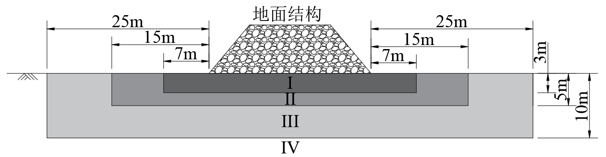

图 A.2-4 地面线车站及区间结构识别区示意图

A.2.5 高架桩基结构识别区

表 A.2-5 桩基结构识别区

|  |  |
| --- | --- |
| 识别区 | 邻近度 |
| I区 | 桩基外缘3.0*D*范围内 |
| II区 | 桩基外缘3.0*D*~10.0*D*范围内 |
| III区 | 桩基外缘10.0*D*~20.0*D*范围内 |
| IV区 | 桩基外缘20.0*D*范围外 |

注：*D*为桩基结构的桩径。

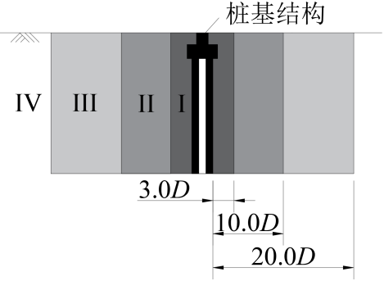

图 A.2-5 桩基结构识别区示意图

## A.3 外部作业对城市轨道交通设施的影响等级划分

通过安全评估计算分析外部作业对城市轨道交通结构的影响值，将影响值与表3.3.1、表3.3.2中的城市轨道交通结构变形控制值进行对比，划分为4个等级：A轻微、B中等、C较大、D严重，如表A.3-1。

表A.3-1 影响等级划分

|  |  |  |
| --- | --- | --- |
| 影响等级 | 预测变形值范围 | 影响程度 |
| A | ＜0.3*U* | 轻微 |
| B | 0.3*U*~0.7*U* | 中等 |
| C | 0.7*U*~1.0*U* | 较大 |
| D | ＞1.0*U* | 严重 |
| 注：*U*为城市轨道交通结构变形控制值 | | |

## A.4 穿越工程风险等级划分

穿越工程风险等级按从大到小划分为4个级别：特级、一级、二级、三级，如表A.4-1。

表A.4-1 风险等级分级定义

|  |  |
| --- | --- |
| 风险级别 | 影响程度定义 |
| 特级 | 影响超出允许范围，可能造成既有轨道交通无法正常运营甚至停运，并引起设备功能失效。 |
| 一级 | 影响较大，既有轨道交通运营时需要对轨道采取额外保护措施甚至限速，或 其他部位使用功能受到影响 |
| 二级 | 影响中等，既有轨道交通运营以及设备正常施工需要进行监控与关注 |
| 三级 | 影响轻微，既有轨道交通可以正常、安全运营，同时不影响设备正常使用功能 |

评估前根据外部作业影响区和结构识别区确定穿越工程评估前风险等级，如表A.4-1。

表A.4-1 穿越工程评估前风险等级划分

|  |  |  |  |  |
| --- | --- | --- | --- | --- |
| 影响分区 | 识别区I | 识别区II | 识别区III | 识别区IV |
| 强烈影响区 | 特级 | 特级 | 一级 | 二级 |
| 显著影响区 | 特级 | 一级 | 二级 | 二级 |
| 一般影响区 | 一级 | 二级 | 二级 | 三级 |
| 弱影响区 | 二级 | 二级 | 三级 | 三级 |
| 注：穿越工程评估前风险等级的划分可结合类似工程经验调整。 | | | | |

安全评估后根据外部作业影响等级以及对轨道交通设施的影响值综合确定最终评估后的穿越工程风险等级，如表A.4-2。

表A.4-2 穿越工程评估后风险等级划分

|  |  |  |  |  |  |
| --- | --- | --- | --- | --- | --- |
| 穿越方式 | 影响区 | 影响等级A | 影响等级B | 影响等级C | 影响等级D |
| 下穿 | 强烈影响区 | 一级 | 一级 | 特级 | 特级 |
| 显著影响区 | 二级 | 一级 | 特级 | 特级 |
| 一般影响区 | 三级 | 二级 | 一级 | 特级 |
| 弱影响区 | 三级 | 三级 | 二级 |  |
| 上穿/上跨 | 强烈影响区 | 二级 | 一级 | 特级 | 特级 |
| 显著影响区 | 三级 | 二级 | 一级 | 特级 |
| 一般影响区 | 三级 | 二级 | 一级 | 特级 |
| 弱影响区 | 三级 | 三级 | 二级 |  |
| 邻近/并行 | 强烈影响区 | 二级 | 一级 | 一级 | 特级 |
| 显著影响区 | 三级 | 二级 | 一级 | 特级 |
| 一般影响区 | 三级 | 三级 | 二级 | 一级 |
| 弱影响区 | 三级 | 三级 | 二级 |  |
| 连接、上盖 | 强烈影响区 | 一级 | 一级 | 特级 | 特级 |
| 一般影响区 | 三级 | 二级 | 一级 | 特级 |